11. dashbaord hasil temuan yang berhubungan dengan risiko pada risk manajemen

12. dashboard hasil pemberian nilai tambah bagi perusahaan > [temuan yang berhubungan dengan penghematan biaya]

13. dashbaord temuan berulang

16. dalam temuan, di tambahkan centang rekomendasi yang berhubungan dengan risk manajemen / di tindaklanjuti oleh risk manajemen

<https://rais.teluklamong.co.id/app/index/audit_temuan_add/37>

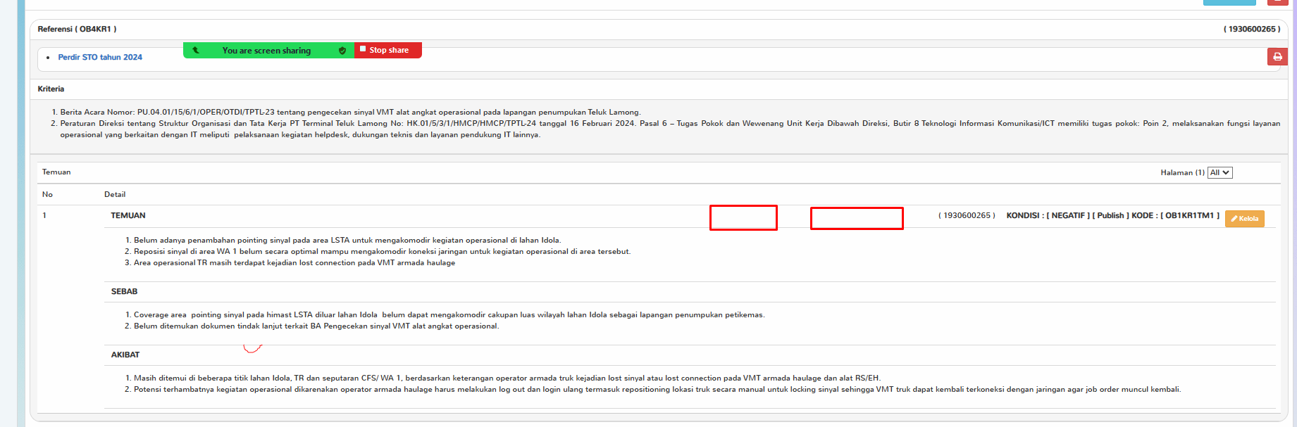

Tambah checkbox(bisa plih lebih dari 1) Tombol kriteria temuan isinya:  
1. Hasil Temuan berhubungan dengan resiko pada Risk Management  
2.Hasil temuan berhubungan dengan penghematan Biaya

3. Hasil Temuan berhubungan dengan resiko pada Risk Management yang perlu di tindak lanjuti

Tambah Tombol Tandai sebagai Temuan Berulang isi nya:

1.melihat temuan pada audit lain, kemudian pilih kode temuan tersebut

2. menandai sebagai temuan berulang